

|  |  |  |
| --- | --- | --- |
| **المقرر: المهارات الرقمية**  **الصف: الثاني متوسط**  **الزمن: ساعة واحدة** | صورة تحتوي على شعار  تم إنشاء الوصف تلقائياً | **المملكة العربية السعودية**  **وزارة التعليم**  **إدارة التعليم .......**  **متوسطة ...........** |

**الاختبار العملي الورقي النهائي للفصل الدراسي الثالث للعام1445هـ**

|  |  |  |  |  |
| --- | --- | --- | --- | --- |
| **السؤال الاول** | **السؤال الثاني** | **المجموع** | **توقيع المصحح** | **توقيع المراجع** |
|  |  |  |  |  |

**الاسم :** .................................................................................................................  **رقم الجلوس :** .........................................................................

**11**

**السؤال الأول : أ- ضع علامة √ أو X :- درجة لكل فقرة**

|  |  |  |
| --- | --- | --- |
| **1** | **إضافة نص مُتحرك إلى مقاطع الفيديو يعد أمراً إلزامياً.** |  |
| **2** | **يتم استخدام التأثيرات الانتقالية على مقطع الفيديو لربط لقطة فيديو بأخرى.** |  |
| **3** | **في برنامج شوت كت عند استيراد ملف صوتي يتم تضمينه تلقائياً في الفيديو.** |  |
| **4** | **لا يمكنك تعديل المخطط البياني بعد إنشائه.** |  |
| **5** | **يمكنك تغيير حجم المخطط أو تحريكه ليتناسب مع البيانات في ورقة العمل.** |  |
| **6** | **إذا كانت البيانات نصية يمكنك استخدام المخطط.** |  |
| **7** | **إذا كانت البيانات رقمية يمكنك استخدام SmartArt.** |  |
| **8** | **عن طريق أنماط WordArt يمكنك تكبير وتصغير النصوص .** |  |

**ب- اختر الاجابة الصحيحة :**



|  |  |  |
| --- | --- | --- |
| **توجد أداة التحليل السريع في :** |  | **في علامة التبويب الصيغ** |
|  | **في علامة التبويب مراجعة** |
|  | **في الركن الأيسر السفلي من جدول البيانات المحدد** |

|  |  |  |
| --- | --- | --- |
| **الخطوة التي يجب عليك اتخاذها أولاً لكي لتظهر أداة التحليل السريع ؟** |  | **تحديد البيانات** |
|  | **حفظ ورقة العمل** |
|  | **فتح ورقة عمل ثانية** |

|  |  |  |
| --- | --- | --- |
| **أي صورة تمثل أداة التحليل السريع ؟** |  |  |
|  |  |
|  |  |

**اقلب الورقة**

**السؤال الثاني: أ- صِل لبنات المتغير مع الوصف الصحيح:** **درجتان لكل فقرة**

**14**



**عرض متغير**



**تهيئة متغير**

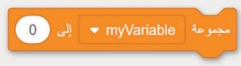

**تغيير متغير**

**ب- أكتب نتيجة تنفيذ الخطوات التالية في بيئة فيكس كود في آر :**

|  |  |  |  |
| --- | --- | --- | --- |
| **إنشاء متغير رقمي** | **تنفيذ البرنامج** | **حذف متغير** | **إعادة تسمية متغير** |

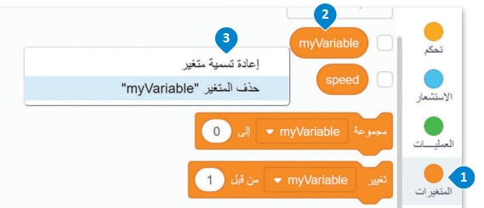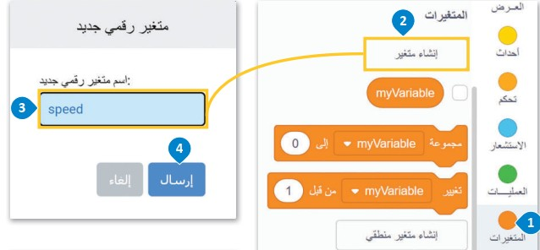

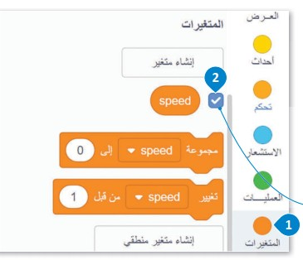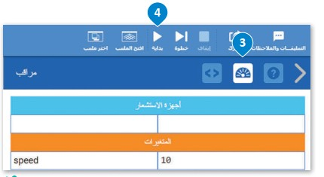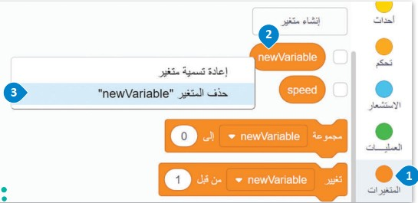

**انتهت الاسئلة**

...........................

...........................

...........................

...........................

المملكة العربية السعودية

وزارة التعليم

إدارة التعليم ........

مدرسة متوسطة .............

المقرر : المهارات الرقمية

الصف : ثاني متوسط

زمن الاختبار : ساعة واحدة

درجة الاختبار : 25 درجة

اختبار مقرر المهارات الرقمية نهائي (عملي) الدور الاول لصف 2م الفصل الثالث 1445هـ

اسم الطالبة: ............................................................................................... رقم الجهاز : .....................

|  |  |  |  |  |  |
| --- | --- | --- | --- | --- | --- |
| السؤال 1 | السؤال 2 | المجموع النهائي | المصححة | المراجعة | المدققة |
|  |  |  |  |  |  |

السؤال الأول : من خلال دراستك لبرنامج ( فيكس كود في آر ) نفذي التالي :

|  |  |  |
| --- | --- | --- |
| المطلوب | الدرجة المطلوبة | الدرجة المستحقة |
| 1. افتحي موقع https://vr.vex.com 2. نفذي البرنامج التالي : 3. اكتبي ناتج تنفيذ البرنامج ؟ | 2  10  3 |  |
| المجموع من 15 |  | |

اقلبي الصفحة <<<

السؤال الثاني : من خلال دراستك لبرنامج مايكروسوفت إكسل نفذي التالي :

|  |  |  |
| --- | --- | --- |
| المطلوب | الدرجة المطلوبة | الدرجة المستحقة |
| 1. افتحي برنامج إكسل ونفذي الجدول التالي : | 5 |  |
| 1. ادرجي مخطط نوع ( عمودي ) ثم اعيدي تسمية عنوان المخطط الى ( درجات الطلبة في مادة المهارات الرقمية ). | 3 |  |
| 3-احفظي عملك داخل مجلدك بأسمك . | 2 |  |
| المجموع من 10 |  | |

انتهت الأسئلة ,,, تمنياتي لكن بالتوفيق والنجاح

معلمة المادة : مديرة المدرسة :



**المملكة العربية السعودية**

**وزارة التعليم**

**إدارة التعليم**

**متوسطة**

**المادة: المهارات الرقمية (عملي)**

**الصف: الثاني متوسط**

**اسم الطالب :...............................................................................**

**اختبار مادة المهارات الرقمية النهائي (العملي) للصف الثاني متوسط الفصل الدراسي الثالث**

**( الدور الأول) لعام هـ**

|  |  |  |  |
| --- | --- | --- | --- |
| **م** | **المهارات المطلوبة لتنفيذها** | **الدرجة** | **درجة الطالب** |
| **1** | **افتح برنامج الاكسل من قائمة إبدا :** | **3** |  |
| **2** | **أنشئ البيانات التالية في ورقة العمل كما يلي :** | **6** |  |
| **3** | **قم بإدراج مخطط بياني للجدول التالي من نوع تخطيط عمودي ؟** | **3** |  |
| **4** | **ضع عنوان المخطط البياني العنوان التالي (مخطط درجات الطلاب)** | **3** |  |
| **5** | **قم بإدراج مخطط مصغر للبيانات الموجودة في الجدول السابق .و ذلك في عمود D (اتجاه المؤشر)** | **4** |  |
| **6** | **قم بجعل لون المخطط المصغر باللون الأحمر** | **2** |  |
| **7** | **ميز درجات الطلاب الحاصلين على 45 الى 50 درجة وجعلها باللون الأخضر** | **4** |  |
| **المجموع** | | **25** |  |

